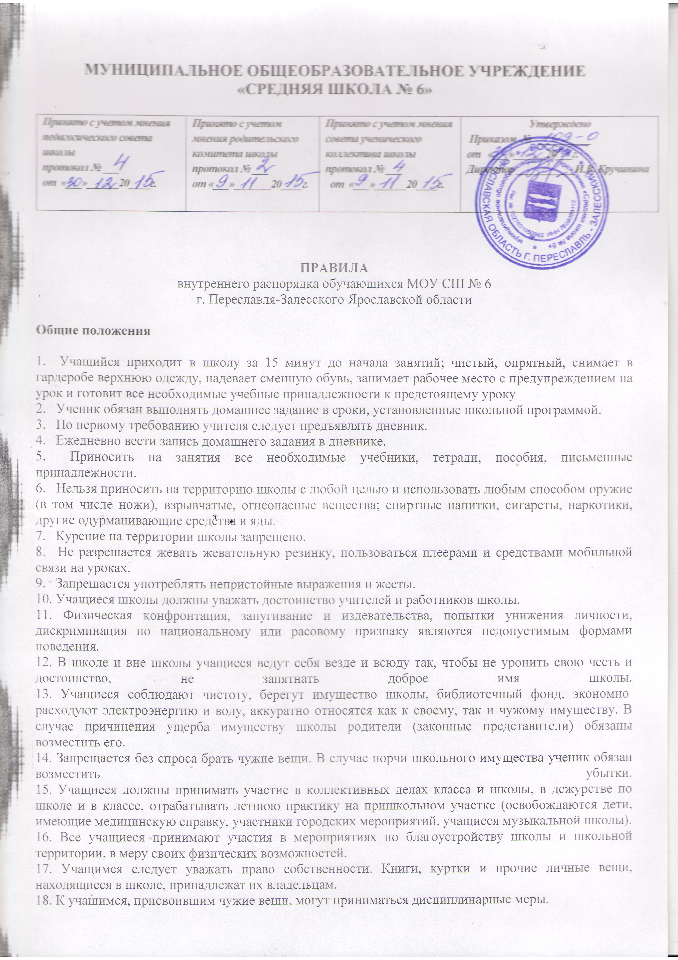

19. Учащимся, нашедшим потерянные или забытые, по их мнению, вещи, предлагается сдать их дежурному администратору или учителю.
20. Нельзя без разрешения педагогов или медицинской сестры уходить из школы в урочное время. Выйти из школы можно, предъявив записку от учителя или медицинского работника дежурному вахтеру.
21. В случае пропуска занятий, учащийся должен предъявить классному руководителю медицинскую справку или иные оправдательные документы.

Поведение на занятиях

1. Когда учитель входит в класс, учащиеся встают, приветствуют учителя. Подобным образ учащиеся приветствуют любого взрослого, вошедшего в класс во время занятий (кроме времени работы на компьютере).
2. Каждый учитель определяет правила поведения учащихся на своих занятиях; эти правила не должны ущемлять достоинство ученика.
3. Во время урока нельзя шуметь, пользоваться сотовым телефоном, самовольно вставать с места, отвлекаться самому и отвлекать товарищей от занятий посторонними разговорами, играми и другими не относящимися к уроку делами. Урочное время должно использоваться учащимися только для учебных целей.
4. На уроке учащиеся имеют право пользоваться школьным инвентарем, который они возвращают учителю после занятия. Относится к нему надо бережно и аккуратно.
5. Если учащийся хочет задать вопрос учителю или ответить на вопрос учителя, он поднимает руку.
6. Ученик вправе отстаивать свой взгляд и свои убеждения при обсуждении различных спорных и неоднозначных вопросов в корректной форме.
7. Опаздывать на урок без уважительной причины не разрешается.
8. Выходить из класса на уроке без разрешения учителя запрещается. В случае крайней необходимости учащийся должен поднять руку и попросить разрешения у учителя.
9. Учащемуся необходимо знать и соблюдать правила технической безопасности на уроках и после уроков.

Поведение учащихся до начала, в перерывах и после окончания занятий

1. Во время перерывов (перемен) учащийся обязан:
- навести чистоту и порядок на своем рабочем месте;
- выйти из класса, если попросит учитель;
- подчинятся требованиям учителя.
2. Во время перемены учащиеся могут свободно перемещаться по школе, кроме тex мест, где им запрещено, находиться в целях безопасности (чердак, подвал, кухня, физическая и химическая лаборатории).
3. Во время перемен учащимся запрещается:
- бегать по лестницам и этажам;
- сидеть на полу и на подоконниках;
- толкать друг друга;
- бросаться предметами и применять физическую силу;
- применять запугивание и вымогательство для выяснения отношений;
- употреблять непристойные выражения, жесты, шуметь, мешать отдыхать другим.
4. Во время перемен учащимся запрещается выходить из школы без разрешения классного руководителя или дежурного администратора.
5. Категорически запрещено самовольно раскрывать окна, сидеть на подоконниках.
6. Во время перемен учащиеся не должны бегать по лестницам, вблизи оконных проемов и в других местах, не приспособленных для игр.
7. Дежурный класс помогает дежурному учителю следить за соблюдением дисциплины во время перемен.

Поведение учащихся в столовой

1. Во время еды в столовой учащимся надлежит придерживаться хороших манер и вести себя пристойно.
2. Учащиеся должны уважительно относиться к работникам столовой.
3. Разговаривать во время еды следует не громко, чтобы не беспокоить тех, кто ест по соседству.
4. Учащиеся убирают стол после принятия пищи, ставят на место стулья.
5. Учащиеся бережно относятся к имуществу школьной столовой.
6. Запрещается приходить в столовую в верхней одежде.
7. Питание учащихся в столовой осуществляется только на переменах или в свободное от уроков время.

Правила пользования сотовыми телефонами

1. В здании школы телефон необходимо ставить на виброрежим (беззвучный режим).
2. Во время уроков и других учебных занятий телефон необходимо выключать и убирать.
3. Ответственность за сохранность телефона лежит на его владельце.
4. В целях сохранности телефона не следует оставлять его без присмотра или передавать в чужие руки.
5. За случайно оставленные в помещениях школы телефоны школа ответственности не несет и поисками пропавших телефонов не занимается.

Обязанности дежурного по классу

1. Дежурные назначаются в соответствии с графиком дежурства по классу.
2. Дежурные помогают педагогу подготовить класс для следующего урока, производят посильную уборку классного помещения.
3. Во время перемены дежурный ученик (ученики) проветривают класс, помогает учителю развесить учебный материал для следующего урока, раздает тетради по просьбе учителя.
4. В конце рабочего дня дежурные учащиеся готовят класс для следующего рабочего дня (протирают пыль с мебели, моют доску, поливают цветы).

Обязанности дежурного по школе

- Дежурство осуществляется учащимися 7-11 классов.
- В обязанности дежурного входит: проверять сменную обувь у учащихся при входе в школу; помогать раздеваться учащимся младших классов; следить за порядком в раздевалках; обеспечивать чистоту и порядок на закрепленных за ними участках школы; оказывать необходимую помощь в организации учебно-воспитательного процесса учителям и администрации школы.
- Ежедневно, по окончании уроков, дежурные приводят в порядок закрепленные за ними участки школы и сдают их классному руководителю или дежурному администратору.
- Дежурный не имеет право применять физическую силу при пресечении нарушений со стороны учащихся.

Рекомендации к внешнему виду учащихся

1. В школу учащиеся должны приходить в опрятной одежде, предназначенной для занятий
2. Одежда должна соответствовать возрасту, выражать уважение хозяина к самому себе и обществу.
3. Рекомендуется не применять излишнюю косметику и не носить много украшений на занятиях
4. В школе все учащиеся ходят в сменной обуви.
5. Юношам запрещается приходить в школу в шортах, майках, в спортивной и другой неформальной одежде.
6. Девушкам запрещается приходить в школу в коротких юбках, кофтах и блузках, в платьях с глубоким вырезом, а также использовать яркий макияж.
7. Спортивные занятия учащиеся посещают в спортивной одежде.
8. Учащиеся, освобожденные от уроков физкультуры, должны находиться во время урока в спортивном зале.
9. Спортивная одежда предназначена для уроков физической культурой, на других уроках она неуместна.
10. Находиться в школе в верхней одежде, без особых на то причин, не разрешается.
11. На уроках технологии мальчики должны иметь рабочий халат, девочки - фартук и головные уборы.

Взыскания

1. За нарушение настоящих Правил поведения для обучающихся обучающийся привлекается к дисциплинарной ответственности.
2. Взыскания налагаются с соблюдением принципов:
- привлечения к ответственности только виновного обучающегося;
- личного характера ответственности (коллективная ответственность класса, группы обучаю-щихся за действия члена ученического коллектива не допускаются);
- соблюдения очередности мер взыскания (далее по тексту п.8.3);
- за одно нарушение налагается только одно взыскание;
- предоставления возможности обучающемуся объяснить и оправдать свой проступок в форме, соответствующей его возрасту, до наложения дисциплинарного взыскания (право на защиту);
- взыскание налагается в письменной форме (устные методы педагогического воздействия дис-циплинарными взысканиями не считаются).
- применение мер дисциплинарного взыскания, не предусмотренных настоящими Правилами, запрещается.
3. К обучающимся применяются следующие меры взыскания, которые оформляются приказом по школе за подписью директора и вкладываются в личное дело обучающегося:
а) замечание;
б) выговор;
б) строгий выговор.
4. Взыскание применяется непосредственно за обнаружением проступка, но не позднее двух недель со дня его обнаружения, не считая времени болезни обучающегося и каникул.
5. О каждом взыскании родители (законные представители) обучающегося немедленно ставятся в известность лицом, наложившим взыскание, или классным руководителем по поручению должностного лица.
7. По решению Управляющего совета Школы за совершенные неоднократно грубые нарушения Устава школы допускается исключение из школы обучающегося, достигшего возраста пятнадцати лет. Исключение обучающегося из школы применяется, если меры воспитательного характера не дали результата и дальнейшее пребывание обучающегося в школе оказывает отрицательное влияние на других обучающихся, нарушает их права и права работников Школы, а также нормальное функционирование образовательного учреждения.
Под неоднократным нарушением понимается совершение обучающимся, уже имеющим два взыскания (замечание и выговор), наложенных приказом директора школы, нового грубого нарушения дисциплины. Грубым нарушением дисциплины признается нарушение, которое повлекло или реально могло повлечь за собой тяжелые последствия для участников образовательного процесса в виде:
- причинения ущерба жизни и здоровью обучающихся, работников, посетителей школы;
- причинения ущерба имуществу школы, имуществу обучающихся, работников, посетителей школы;
- дезорганизации работы школы как образовательного учреждения.
Решение об исключении обучающегося, не получившего общего образования, принимается с учетом мнения его родителей (законных представителей) и с согласия комиссии по делам несовершеннолетних и защите их прав. Решение об исключении детей-сирот и детей, оставшихся без попечения родителей, принимается с согласия комиссии по делам несовершеннолетних и защите их прав и органа опеки и попечительства.
9. Комиссия по делам несовершеннолетних и защите их прав совместно с родителями (законными представителями) несовершеннолетнего, исключенного из Школы, и орган местного самоуправления, осуществляющего управление в сфере образования «Отдел образования» в месячный срок принимают меры, обеспечивающие трудоустройство этого несовершеннолетнего и продолжение его обучения в другом образовательном учреждении.
10. Взыскание действует в течение трех месяцев со дня его применения. Если в течение этого срока обучающийся не будет подвергнут новому взысканию, то он считается не подвергавшимся взысканию. Действие настоящей статьи не распространяется на взыскание в виде исключения из школы.

